**九、全國公務人員獎懲**

全國公務人員獎懲包含平時考核、專案考績、懲戒處分、獎章、復職、停職及免職，其中平時考核分為獎勵及懲處，前者分為記大功、記功、嘉獎，後者分為記大過、記過、申誡；專案考績於有重大功過時行之，分為一次記二大功及一次記二大過；懲戒處分則分為免除職務、撤職、休職、降級、減俸、罰款、記過、申誡及剝奪、減少退休（職、伍）金等9類。

1. **110年獎懲情形**

110年底全國公務人員（不含教師）計363,197人，其中以簡薦委任（派）雇員占53.71%最多，警察人員占24.02%次之。全年獎懲共計5,175,773人次，其中以警察人員4,482,415人次最多，占86.60%；簡薦委任（派）雇員607,011人次居第二，占11.73%；醫事人員52,724人次居第三，占1.02%。顯示雖僅占全國公務人員比率24.02%之警察人員，其獎懲比率反而是各類人員中最高的，平均每位警察人員110年獎懲51.39次。

**圖26 110年底全國公務人員人數 圖27 110年全國公務人員獎懲**

**(363,197人) (5,175,773人次)**

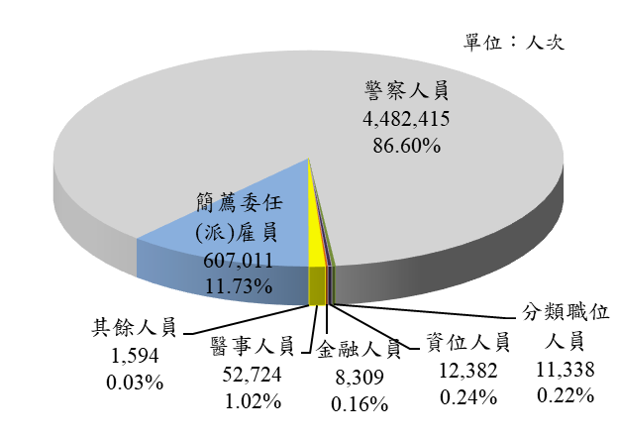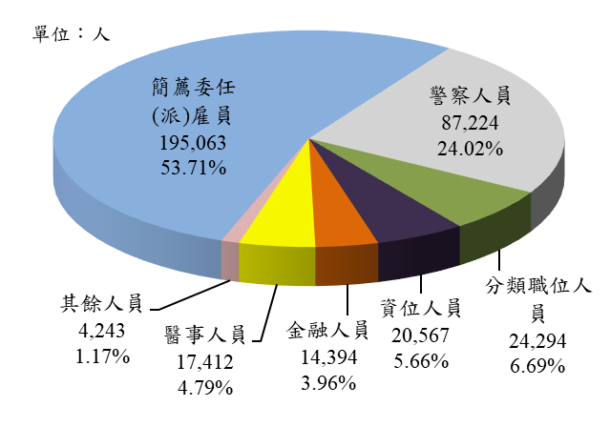

1. **平時考核情形**

**1.110年平時考核：**獎懲種類中，以平時考核居大宗，占獎懲之99.8%，其中獎勵5,146,752人次，懲處17,685人次：

**(1)獎勵：**110年獎勵人次由高至低分別為「嘉獎」(4,972,883人次)、「記功」(171,682人次)及「記大功」(2,187人次)，各占獎勵之96.62%、3.34%及0.04%。「嘉獎」、「記功」及「記大功」均以警察人員居多，簡薦委任（派）雇員居次，警察人員各占87.36%、68.17%及61.68%，簡薦委任（派）雇員各占11.09%、28.52%及36.72%。

**(2)懲處：**110年懲處人次由高至低分別為「申誡」(16,082人次)、「記過」(1,453人次)及「記大過」(150人次)，各占懲處之90.94%、8.22%及0.85%。「申誡」、「記過」及「記大過」均以警察人員居第一，簡薦委任（派）雇員居次，警察人員各占88.56%、74.88%及66.67%，簡薦委任（派）雇員各占7.82%、17.55%及20.67%。

**表5 全國公務人員平時考核情形**

**2. 近3年平時考核情形：**

**(1)獎勵：**近3年平均每年5,136,101人次，其中「嘉獎」平均每年4,942,563人次，「記功」平均每年190,866人次，「記大功」平均每年2,672人次；另依人員類別觀察，各年獎勵均以警察人員所占比率最多，均達8成4以上，簡薦委任（派）雇員居第二，醫事人員居第三，其中僅警察人員所占比率呈微幅上升趨勢，其餘人員則呈微幅下降趨勢。

**(2)懲處：**近3年呈下降趨勢，由108年21,443人次下降至110年17,685人次，其中「申誡」由108年19,609人次下降至110年16,082人次，「記過」由108年1,690人次下降至110年1,453人次，「記大過」則由108年144人次微幅上升至110年150人次；另依人員類別觀察，各年懲處均以警察人員所占比率最多，均達8成7以上，簡薦委任（派）雇員居第二，資位人員居第三。

**圖28 全國公務人員平時考核情形 - 按種類及人員類別分**

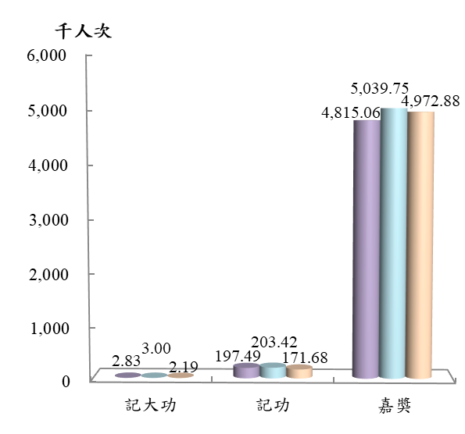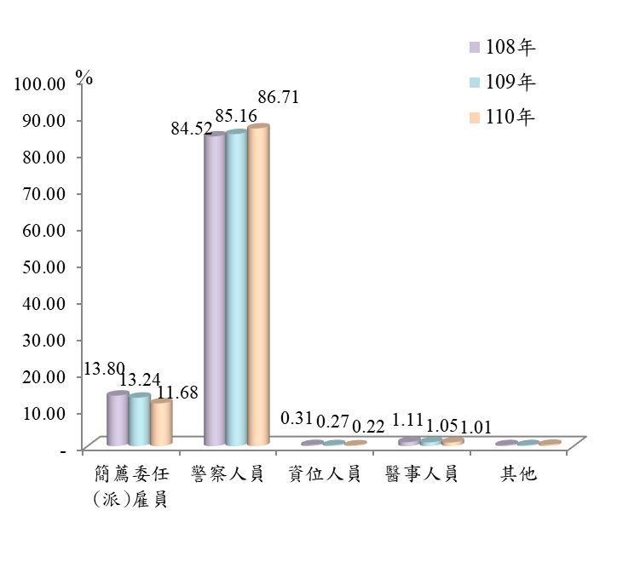

**獎勵**

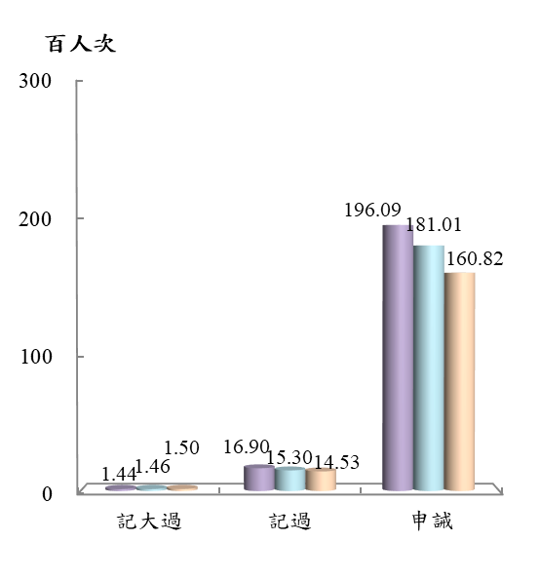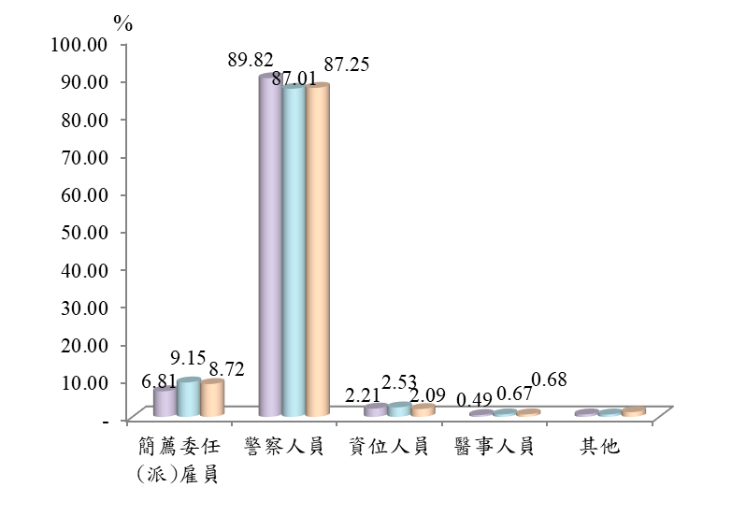

**懲處**